JENIS-JENIS FILEM

Kamera film menggunakan pita seluloid (atau sejenisnya, sesuai perkembangan teknologi). Butiran silver halida yang menempel pada pita ini sangat sensitif terhadap cahaya. Saat proses cuci film, silver halida yang telah terekspos cahaya dengan ukuran yang tepat akan menghitam, sedangkan yang kurang atau sama sekali tidak terekspos akan tanggal dan larut bersama cairan pengembang (developer).
Jenis kamera film yang digunakan adalah dari jenis 35 milimeter, yang menjadi populer karena keserbagunaan dan kecepatannya saat memotret, karena kamera ini berukuran kecil, kompak dan tidak mencolok. Lensa kadang dapat dipertukarkan, dan kamera itu dapat memuat gulungan film untuk 36 singkapan, bahkan kadang lebih.
Jenis film
Pembagian film berdasarkan ukuran:
· Small format (35mm)
· Medium format (100-120mm)
· Large format
Angka di atas berarti ukuran diagonal film yang digunakan. Setiap jenis ukuran film haru menggunakan kamera yang berbeda pula.
Pembagian film berdasarkan jenis bahan dan kesensitifannya:
· Film hitam putih
· Film warna
· Film positif
· Film negatif
· Film daylight
· Film tungsten
· Film infra merah (sensitif terhadap panas yang dipantulkan permukaan objek)
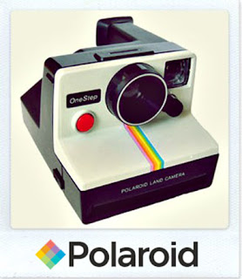

2. Kamera polaroid
Kamera jenis ini memakai lembaran polaroid yang langsung memberikan gambar positif sehingga pemotret tidak perlu melakukan proses cuci cetak film.
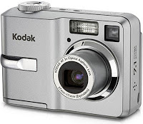

3. Kamera digital
Kamera jenis ini merupakan kamera yang dapat bekerja tanpa menggunakan film. Si pemotret dapat dengan mudah menangkap suatu objek tanpa harus susah-susah membidiknya melalui jendela pandang karena kamera digital sebagian besar memang tidak memilikinya. Sebagai gantinya, kamera digital menggunakan sebuah layar LCD yang terpasang di belakang kamera. Lebar layar LCD pada setiap kamera digital berbeda-beda.
Sebagai media penyimpanan, kamera digital menggunakan internal memory ataupun external memory yang menggunakan memory card.

B. Berdasarkan Mekanisme Kerja
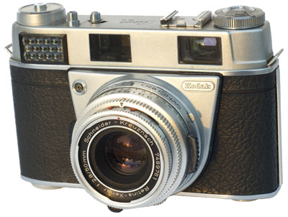

1. Kamera single lens reflect
Kamera ini memiliki cermin datar dengan singkap 45 derajat di belakang lensa, sehingga apa yang terlihat oleh pemotret dalam jendela pandang adalah juga apa yang akan di tangkap pada film. Umumnya kamera ini digunakan setinggi pinggang ketika dipotretkan.

